單位 ：2M3 香港通用的貨幣（二）
課題 ：貨幣的辨別及換算
學習階段：一

學習目標：
- 辨別香港通用的貨幣。
- 進行通用貨幣的換算。

已有知識：
- 能辨認香港的流通硬幣。
- 能讀出商品的標價牌。

教學資源：
- 貨幣教具（硬幣及紙幣）
- 膠盒
- 工作紙
- 貨品價目表（見附頁）

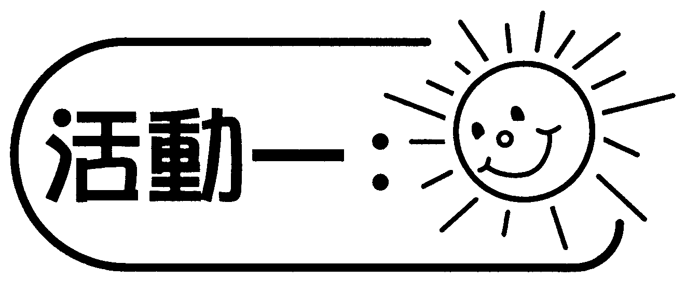
- 分組活動，每組二至四人。
- 派發每組一個膠盒及一些紙幣（包括1000元、500元、100元、50元及20元各兩張）。
- 教師說明某些紙幣的特徵，引導學生找出符合這些特徵的紙幣放進膠盒內。
- 教師任意抽取一張紙幣，然後讓學生提出一些與紙幣特徵有關的問題，猜想教師所抽取的紙幣是哪一種。

討論：
- 哪些紙幣是金色的？哪些是紅色的？
- 哪些紙幣的幣值最大？哪些紙幣的幣值最小？
- 可以用什麼方法來辨別紙幣的幣值？

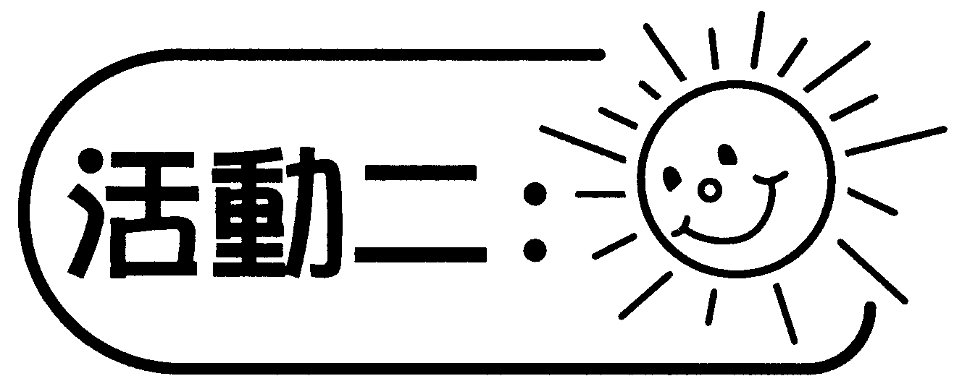
- 再派發每組一些硬幣（包括10元、5元、2元、1元、5角、2角及1角各兩個）。
- 教師提問每組學生有關貨幣換算的問題。
- 每組學生需把該數量的貨幣放進膠盒內。

討論：
- 100元紙幣可換多少張50元紙幣？
- 50元紙幣可換多少張20元紙幣及多少個5元硬幣？
- 教師可自擬題目，提問學生其他不同的貨幣換算。

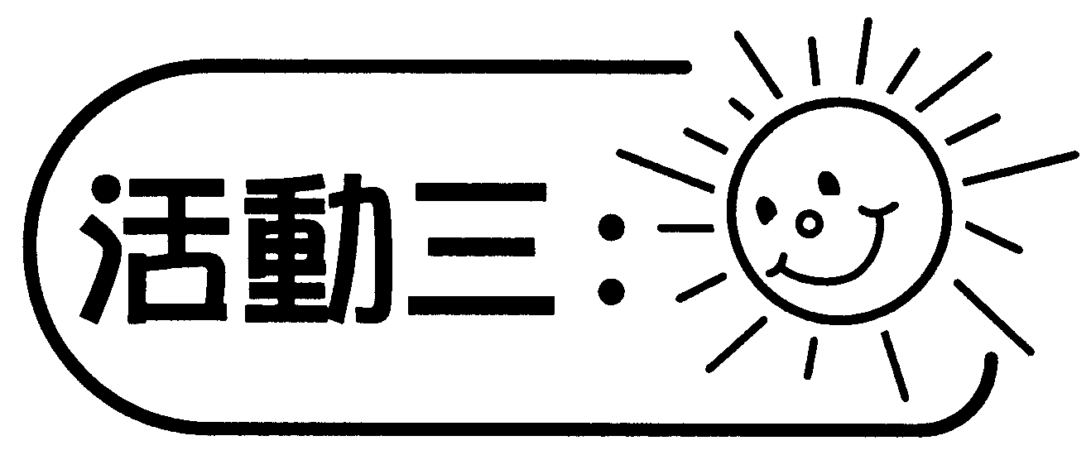
- 教師分派工作紙及附頁（貨品價目表）給每組學生。
- 教師指定某幾種貨品，著學生在不用找錢的情況下，找出購買該貨品所需的貨幣，並把該數量的貨幣放進膠盒內及記錄在工作紙上。（學生需因應所分發得的貨幣來組合。）
- 各組匯報他們的貨幣組合。

討論：
- 利用分發得的貨幣來組合所需的價目，有哪些困難？
- 有沒有其他的貨幣組合方法來購買所指定的貨品？
- 如果不能在不用找錢的情況下購買某些貨品，有什麼解決方法？

備註：
- 著學生把貨幣放進膠盒內，有助他們管理所分發得的貨幣；每完成一題問題，需清理膠盒一次。
- 學生不能利用所分發得的貨幣來組合玩具狗的價目。

可培養的主要共通能力：
- 協作
- 溝通
- 運算
- 解決問題

